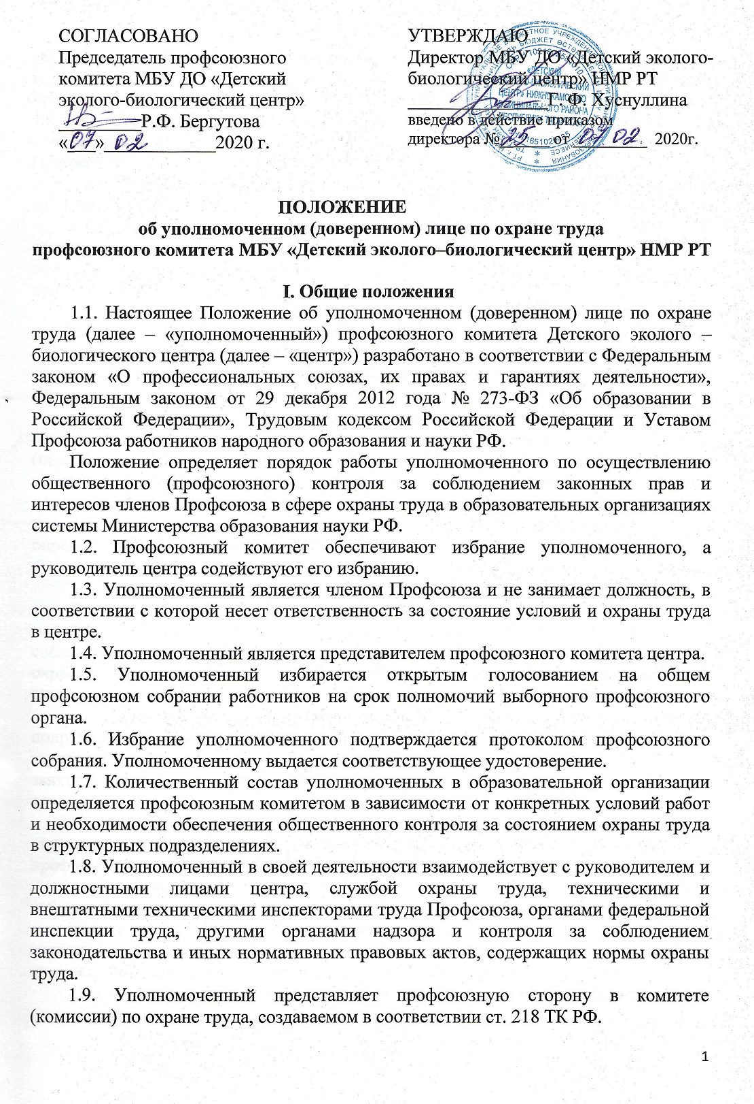

1.10. Уполномоченный руководствуется в своей работе Федеральным законом «О профессиональных союзах, их правах и гарантиях деятельности», Трудовым кодексом РФ, постановлениями (решениями) первичной профсоюзной организации (далее – профсоюзной организации) и ее выборных органов, коллективным договором, соглашением по охране труда, локальными нормативными актами по охране труда, инструкциями, правилами и нормами по охране труда, настоящим Положением.
1.11. Уполномоченный отчитывается о своей работе перед профсоюзной организацией не реже одного раза в год.
1.12. Профсоюзная организация вправе отозвать уполномоченного до истечения срока действия его полномочий в случае невыполнения им возложенных на него обязанностей, отсутствия необходимой требовательности с его стороны по защите прав работников на охрану труда.
1.13. Руководитель и профсоюзный комитет центра, должностные лица, органы государственного надзора и контроля, внештатная техническая и техническая инспекции труда Профсоюза оказывают необходимую помощь и поддержку уполномоченному по выполнению возложенных на него общественных обязанностей.
II. Основная задача уполномоченного
Основной задачей уполномоченного является осуществление общественного (профсоюзного) контроля за состоянием охраны труда на рабочих местах, соблюдением руководителем и должностными лицами структурных подразделений центра законных прав и интересов работников в области охраны труда, сохранением их жизни и здоровья посредством реализации своих прав и обязанностей, определяемых данным Положением.

III. Права и обязанности уполномоченного
Уполномоченный имеет следующие права и обязанности:
3.1. Проводить общественный (профсоюзный) контроль в центре по соблюдению государственных требований по охране труда, локальных актов по охране труда в форме обследований, проверок единолично или в составе комиссий за:
- соблюдением руководителем и должностными лицами структурных подразделений требований охраны труда на рабочих местах, норм законодательства о рабочем времени и времени отдыха, предоставлением компенсаций работникам, занятым на тяжелых работах, работах с вредными и (или) опасными условиями труда;
- своевременным сообщением руководителем и должностными лицами структурных подразделений о происшедших несчастных случаях, фактах выявления профессиональных заболеваний работников;
- соблюдением работниками норм, правил и инструкций по охране труда на рабочих местах;
- обследованием технического состояния здания, сооружений, оборудования на соответствие требованиям их безопасной эксплуатации, а также наличие и комплектность средств пожаротушения, содержания и состояния путей эвакуации;
- проверками систем освещения, отопления, вентиляции и кондиционирования;
- обеспечением работников специальной одеждой, специальной обувью и другими средствами индивидуальной защиты в соответствии с нормами, необходимыми по условиям труда;
- содержанием санитарно-бытовых помещений и исправностью санитарно-технического оборудования;
- предварительными при поступлении на работу и периодическими медицинскими осмотрами и соблюдением медицинских рекомендаций при трудоустройстве;
- своевременным и регулярным обновлением информации на стендах и уголках по охране труда.
3.2. Выдавать руководителю и должностным лицам обязательные к рассмотрению представления об устранении выявленных нарушений законодательства об охране труда
3.3. Получать от руководителей и должностных лиц структурных подразделений информацию о состоянии условий и охраны труда, производственного травматизма и фактов выявленных профессиональных заболеваний, обязательному социальному страхованию работников.
3.4. Принимать участие в комиссии по расследованию несчастных случаев, выявлении фактов профессиональных заболеваний с целью защиты прав работников на возмещение вреда, причиненного их здоровью.
3.5. Предъявлять требования к руководителю и должностным лицам о приостановке работ в случаях непосредственной угрозы жизни и здоровья работников.
3.6. Осуществлять контроль за выполнением руководителем мероприятий по охране труда коллективного договора, соглашения по охране труда, а также мероприятий по результатам проведения аттестации рабочих мест (с 1 января текущего года – специальной оценки условий труда) и расследования несчастных случаев.
3.7. Обращаться к руководителю и в профсоюзный комитет центра, в техническую инспекцию труда Профсоюза, в территориальную государственную инспекцию труда с предложениями о привлечении к ответственности должностных лиц, ответственных за нарушения требований законодательства об охране труда.
3.8. Принимать участие в рассмотрении трудовых споров, связанных с нарушением законодательства об охране труда, выполнения работодателем обязательств (мероприятий) коллективного договора и соглашения по охране труда, изменениями условий труда,
3.9. Участвовать в разработке мероприятий коллективного договора и соглашения по охране труда.
3.10. Информировать работников центра о выявленных нарушениях требований безопасности, состояния условий и охраны труда и принятых мерах по их устранению.
3.11. Принимать участие в работе комиссий по испытаниям и приему в эксплуатацию оборудования, в том числе учебного и лабораторного, защитных устройств, а также по приемке учебных и вспомогательных объектов центра новому учебному году.
3.12. Принимать участие в рассмотрении вопросов финансирования мероприятий по охране труда, обязательного социального страхования от несчастных случаев и профессиональных заболеваний, а также осуществление контроля за расходованием средств организации и Фонда социального страхования Российской Федерации (страховщика), направляемых на предупредительные меры по сокращению производственного травматизма и профессиональных заболеваний.
3.13. Принимать участие в работе аттестационной комиссии по проведению аттестации рабочих мест по условиям труда (с 1 января текущего года – специальной оценки условий труда) в центре.
3.14. Направлять в адрес руководителя и в профсоюзный комитет предложения по проектам локальных нормативных правовых актов об охране труда.
3.15. Проходить обучение по охране труда и проверку знания требований охраны труда в соответствии с Порядком, установленным федеральным органом исполнительной власти, осуществляющим функции по выработке государственной политики и нормативно-правовому регулированию по охране труда.

IV. Гарантии деятельности уполномоченного
В соответствии с Трудовым кодексом РФ уполномоченному предоставляются гарантии, которые устанавливаются коллективным договором или другим локальным нормативным актом, а именно:
4.1. Оказание со стороны работодателя содействия в реализации прав уполномоченного по осуществлению контроля за обеспечением здоровых и безопасных условия труда.
4.2. Обеспечение за счет средств центра нормативными документами и справочными материалами по охране труда.
4.3. Оплата обучения по программам, установленным Порядком обучения по охране труда и проверки знания требований охраны труда, установленным федеральным органом исполнительной власти, осуществляющим функции по выработке государственной политики и нормативно-правовому регулированию по охране труда с освобождением на время обучения от основной работы и оплатой в размере должностного оклада (ставки).
4.4. В соответствии со статьями 25 и 27 Федерального Закона «О профессиональных союзах, их правах и гарантиях деятельности» уполномоченный не может быть подвергнут дисциплинарному взысканию, переводу на другую работу, увольнению по инициативе работодателя (руководителя центра) без предварительного согласия профсоюзной организации.
4.5. За активную и добросовестную работу, способствующую улучшению условий и охраны труда, предупреждению несчастных случаев и профессиональных заболеваний, уполномоченный поощряется материально и морально согласно коллективному договору.
4.6. Уполномоченный несет ответственность за соблюдение настоящего Положения.
4.7. Руководитель и должностные лица центра несут ответственность за нарушение прав уполномоченных по охране труда в порядке, установленном действующим законодательством.

